Конструирование из бумаги.

Детское конструирование из бумаги очень важная деталь в гармоничном развитии ребенка. В работе с бумагой детям прививается эстетический вкус, они учатся составлять композиции, подбирать детали по цвету и форме, а также развивают мелкую моторику и мышление. 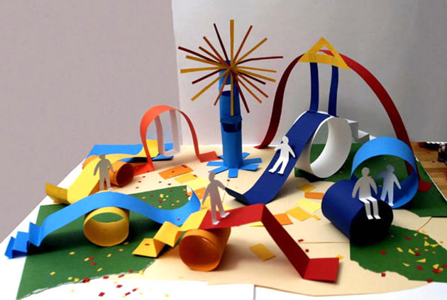

Конструирование – сборка нового
От латинского “конструирование” – сборка нового. Конструирование из бумаги имеет несколько направлений, которые тесно взаимосвязаны между собой. Детское конструирование из бумаги может быть:
- конструированием по образцу;
- конструированием по форме;
- конструированием по теме или замыслу.
Самый простой вид конструирования: по образцу. Этот вариант можно и нужно использовать в работе с младшими дошкольниками, знакомя их с цветами, формами и видами бумаги, а также обучая работе с ножницами. В основе этой техники лежит обращение к примеру – образцу. Малышам предлагается рассмотреть готовый образец изделия, сравнить его с готовыми деталями на столах. Это самый простой вид конструирования, осваивая который, дети учатся повторять увиденный рисунок. Малыши учатся собирать из деталей целое, а также осваивают приемы работы с клеем и ножницами. 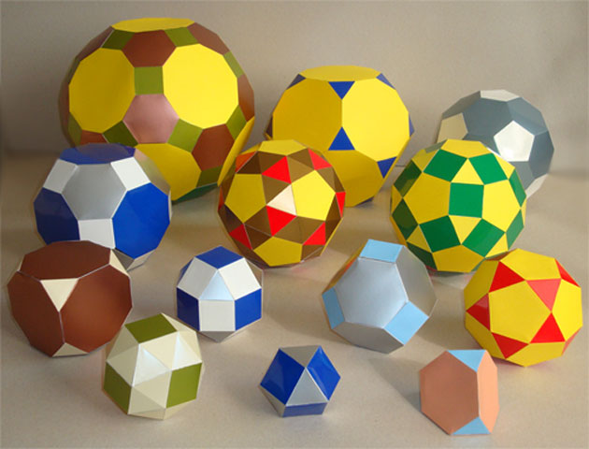
Конструирование по форме предполагает закрепление умения работать по образцу. Другими словами, ребенок получая задания, еще не знает конечного результата, но может по форме заготовок собрать нужную композицию. Этот вариант конструирования доступен дошкольникам 4-5 лет. Перед началом работы с заготовками, взрослый показывает несколько вариантов готового изделия. Оставляет эти картины в пределах видимости ребенка. По окончанию работы с деталями, детские картины можно расположить рядом с образцами. 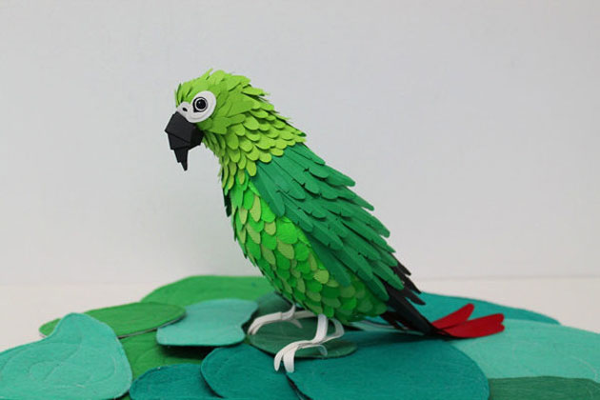
Самое сложное в работе с бумагой – конструирование по заданной теме. Оно предполагает наличие у ребенка умения работать с бумагой, составлять композиции и подбирать материалы. Например, вы хотите создать картину, посвященную осени. Вместе с ребенком перед конструированием, вы просматриваете готовые картины осени. Вы вместе с ребенком выбираете бумагу определенного цвета и размечаете на основе положение будущих деталей картины. В конструировании по форме нет зависимости от заготовок. Ребенок полагается на свою фантазию, учится сочетать цвета, формы и создает свою композицию из бумаги.
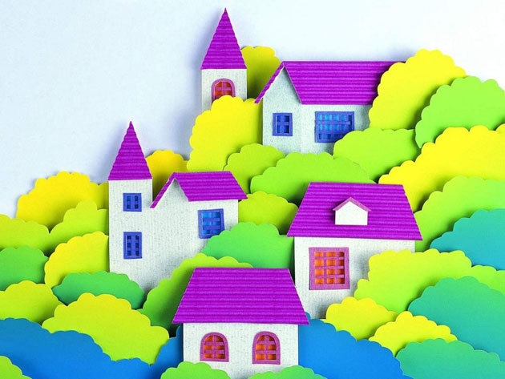
Конечно, конструирование из бумаги с ребенком – процесс трудоемкий, особенно, если речь идет о малыше 2-3-х лет. В первую очередь взрослому надо помнить, что игра в таких занятиях – первична, результат работы с бумагой – вторичен. Не ругайте малыша за кривые детали, или неправильный захват ножниц. Не ждите от готового изделия художественного оформления. С малышом 2-3-х лет можно вырезать полоски из цветной бумаги, составлять из них незамысловатый рисунок, и обязательно хвалить ребенка за результат. 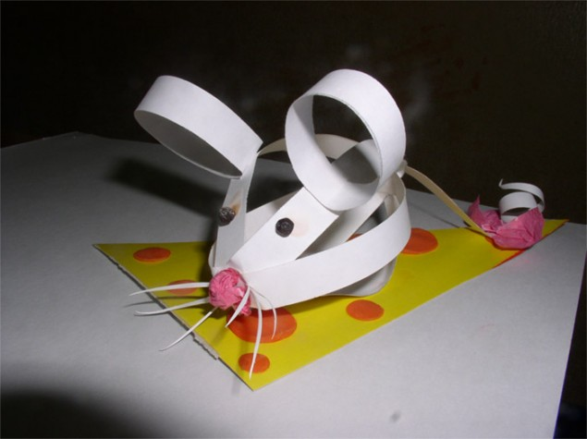Моя дочь очень любит вырезать. Для ребенка ее лет (3 года) процесс вырезания гораздо важнее полученного результата. Дочка с удовольствием нарезает полосочки, кружочки и треугольники. Если задуманная фигура получается у нее с первой попытки – радости нет предела. 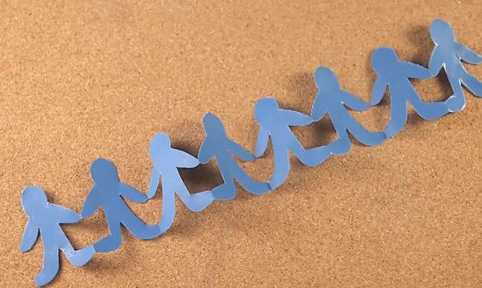Обычно я заготавливаю лист с размеченным образцом, а также шаблоны, которые мы с дочкой обводим вместе на бумагу. Ребенку трех лет удобно вырезать небольшими ножницами с округленными концами. Самые любимые детали в конструировании из бумаги у моей дочки: гирлянды елочек, человечков, бабочек и т.д. С возрастом первичность игры уступает место художественному замыслу. Ребенок 4 лет может самостоятельно оценить предполагаемую композицию, а также подобрать нужные цвета для запчастей. Игра продолжает быть важным элементом в детском конструировании из бумаги, но теперь обыгрывается не цель, а выполнение задания. 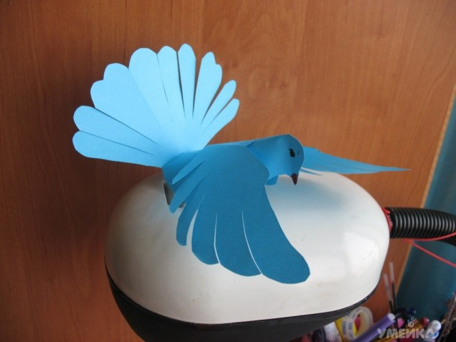

Организация рабочего места, техника безопасности
Перед началом конструирования из бумаги с детьми, стоит убедиться, что рабочее место организованно верно. Проверьте, наличие на детском столе всех нужных инструментов: ножницы, цветная бумага, клей-карандаш, или клей ПВА с кисточкой, карандаш простой, белый лист-основание, или лист плотного картона. 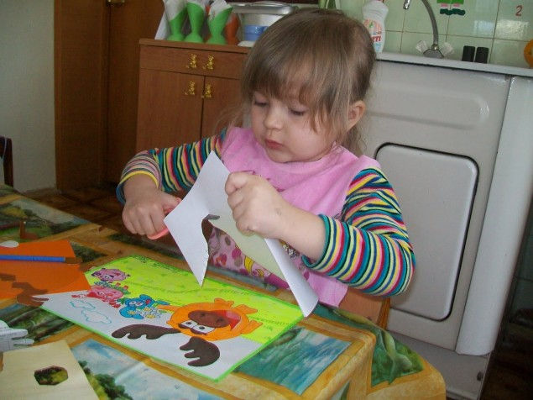Внимание!
- ножницы для работы с бумагой должны быть с округлыми концами;
- для маленьких детей стоит выбирать небольшие ножницы с удобными ушками под пальцы;
- если вы планируете работать с клеем ПВА, приготовьте под него небольшую емкость и специальную кисть, так ребенку будет удобней распределять клей по поверхности изделия;
- не используйте в работе материалы, оставляющие цветной след на руках, или обладающие специфическим запахом! Не рискуйте здоровьем вашего малыша.
Перед началом занятия убедитесь, что рабочая поверхность достаточно освещена, приготовьте для ребенка фартук и нарукавники. Так вы защитите одежду от клея или от нечаянного “прорезывания”.
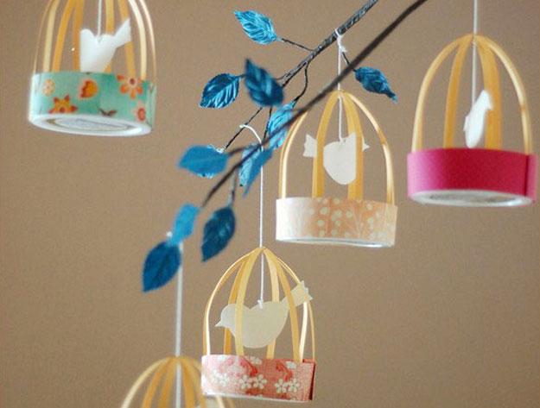

Разные техники конструирования из бумаги
Детское конструирование из бумаги имеет особое значение для подготовки ребенка к школе. Чем раньше вы обратите свое внимание на этот вид прикладного искусства, тем быстрее ваш малыш научится различать материалы, видеть цельную композицию в деталях, а также научится крепко держать в руке ножницы и карандаш. С детьми 2-3 лет используйте самые простые техники. Как то: наклеивание на лист цветных квадратов, треугольников, составление из этих фигур картинок, конструирование простейших узоров. Один из доступных способов конструирования для малышей – складывание фигур из бумажных заготовок, или оригами.
Оригами – древнейшая техника конструирования из бумаги. Она позволяет концентрировать внимание малыша, развивает память, тренирует мышление, а также способствует развитию мелкой моторики, которая тесно связана с дальнейшим умением писать и влияет на развитие речи малыша.
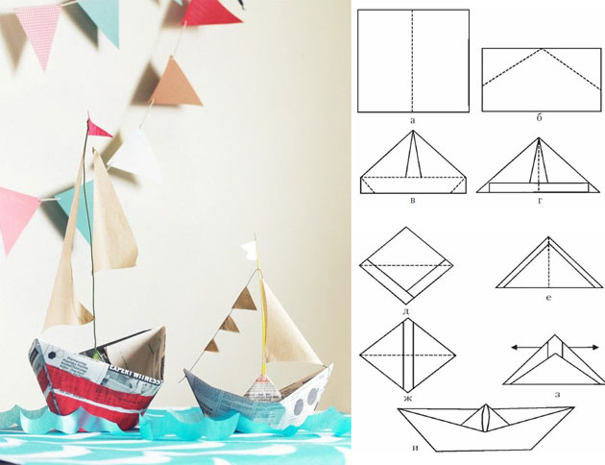
С детьми 2-3-х лет можно сложить из бумаги фигуры животных, фонарик, или кораблик. Дети более старшего возраста могут справиться со сложными фигурами оригами, например сложить журавля или цветок лотоса.
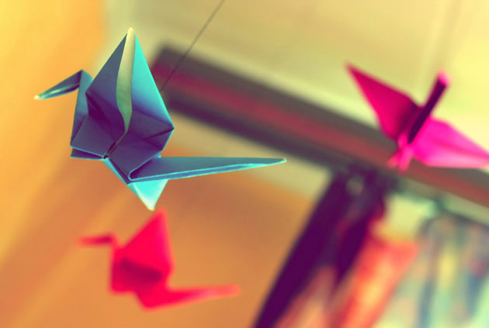
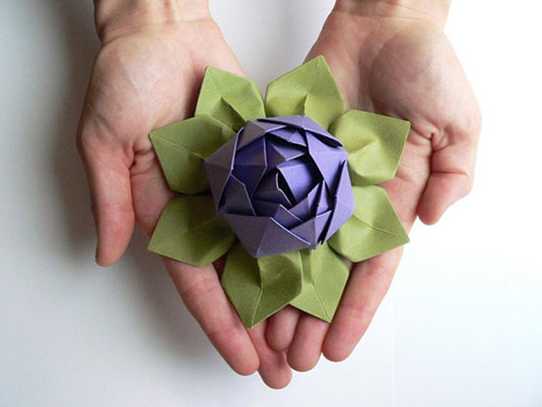
Еще одна интересная техника работы в детском конструировании из бумаги: разрывание и сминание.
Эта техника на первый взгляд довольно примитивна, но на самом деле несет несколько развивающих аспектов. Порвать бумагу в мелкие клочки, или смять большой лист в комочек – развитие мелкой моторики пальцев рук, а также способ снятия накопленного стресса.
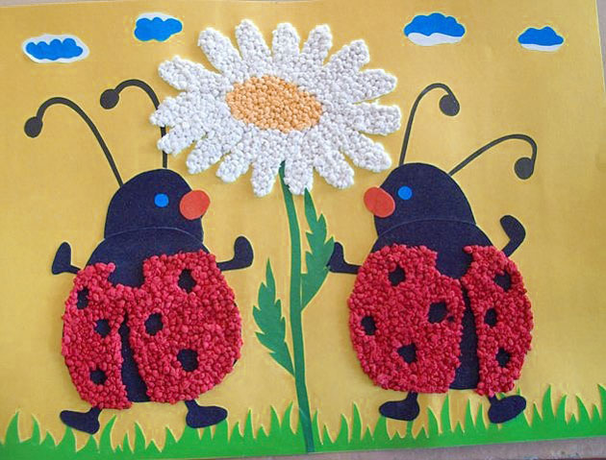
С помощью такой техники можно создавать объемные картины, картины-мозаики, или необычные коллажи. Сминание и разрывание доступно малышам с самого раннего возраста, но и дети старшего дошкольного возраста с удовольствием работают в этой технике.
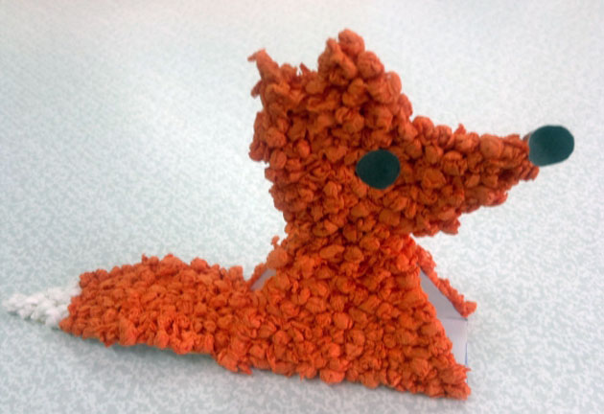
Необычная, но очень яркая и любимая детьми техника конструирования из бумаги - форматное конструирование. Это практически создание объемной фигуры из шаблонных заготовок. В форматном конструировании есть одна особенность: многослойность деталей.
Что это значит? Каждая деталь имеет до трех-пяти копий, большего формата. Детали могут копировать форму своей предшественницы, а могут иметь некоторые свои особенности.
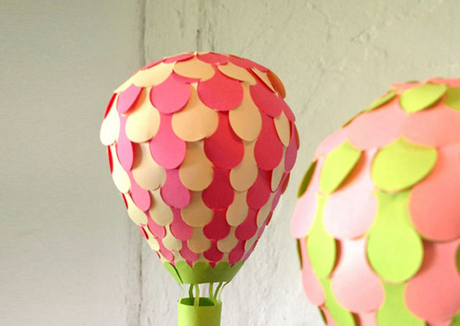
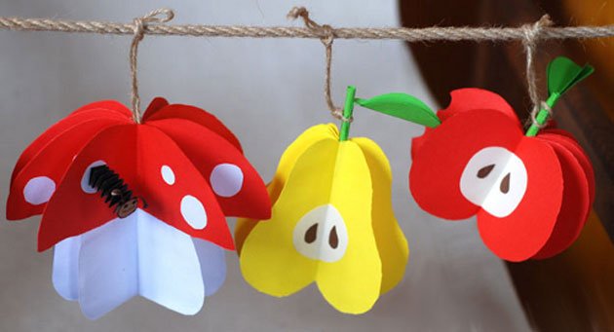
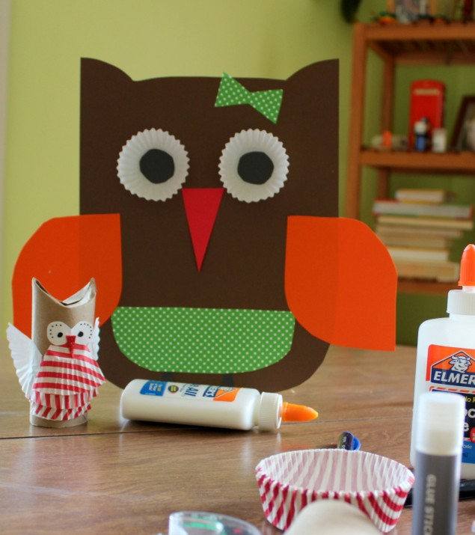
Одна из моих любимых техник детского конструирования из бумаги – бумажная скульптура. В ее основе лежат сразу несколько методов работы с бумагой. Это и сминание, и вырезание по шаблонам, и даже создание фигуры в стиле папье-маше. Дети всех возрастов очень любят бумажные скульптуры и охотно занимаются этим видом конструирования из бумаги.
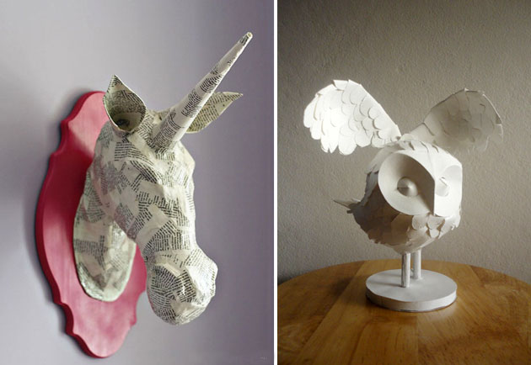
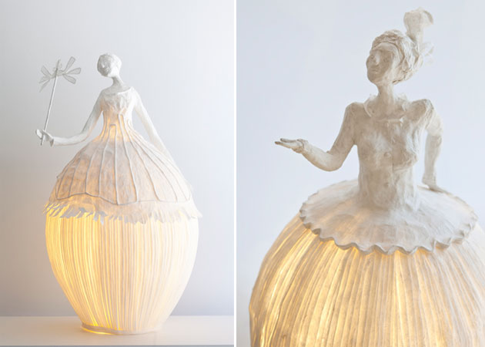
Бумажные светильники студии “Papier à Êtres”
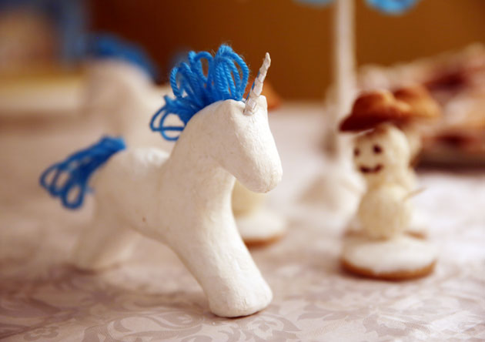
Лошадка из папье-маше. Наш мастер-класс по этой ссылке.
Самое удивительное, и в некотором смысле – приятное: практически все поделки из бумаги, которые вы создадите с ребенком можно удачно вписать в интерьер его комнаты.
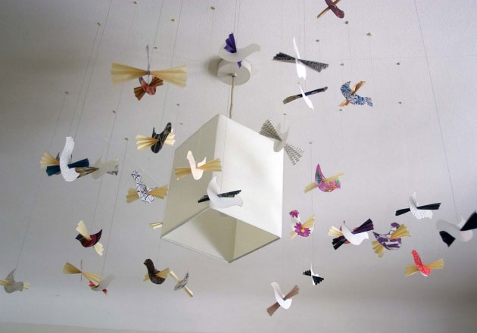

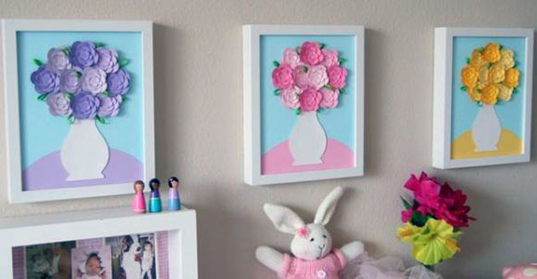
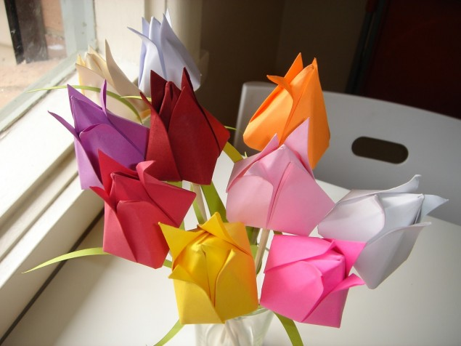
Картины одной тематики – на стены, объемные фигуры приспособить под полезные функции.
Например, снеговик из мятой и прессованной бумаги может стать неплохой подставкой под сотовый телефон, или стакан – бумажная скульптура – чем не подставка под карандаши и ручки.
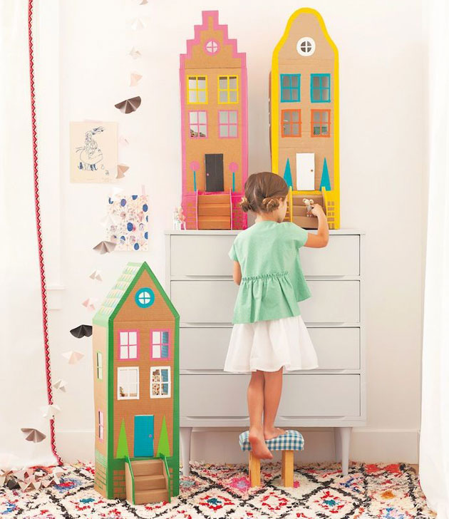
Другими словами, детское конструирование из бумаги носит не только развлекательный характер. Оно положительно влияет на умственное развитие вашего ребенка, формирует навыки работы с инструментами, бумагой и формами, а также служит неплохим декоративным материалов в организации пространства детской комнаты.

